重庆大学网络教育学院

学生作业系统

操

作

手

册

一、EQS在线作业系统操作手册

1．学生参加作业和查分

1.1学生登录
学生进入学生平台，在网络教室的相应课程，点击链接，可进入相应的作业或者查看作业成绩。
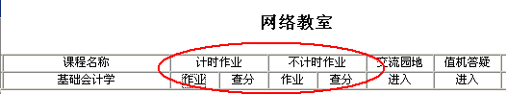（图27）

1.2参加计时作业
（1）在图27中，点击相应课程计时作业的“作业”按钮，进入作业列表（图28）：
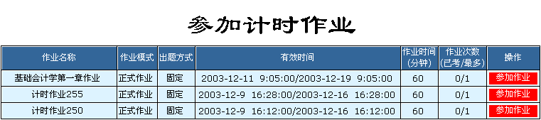（图28）
上图中，列出了这门课所有有效期内的作业。
- 系统只允许学生在有效时间内完成作业，因此学生进入的时间在有效期内，才能看到这套作业，否则进入后看不到作业。因此教师在发布作业以后，要提醒学生及时完成作业——可通过交流园地发布公告或者群发邮件通知学生，有效时间的设置也应合理；
- 作业时间指的是学生进入“参加作业”所允许的最大时间；
- 作业次数显示出本次作业允许的最大次数和学生已经完成的次数；
- 当学生已经完成一套作业的最大次数，系统不允许学生再做作业，进入此界面时也不再看到这套作业。

- 点击“参加作业”，进入作业界面。
（2）正式作业。界面如下：（图29）
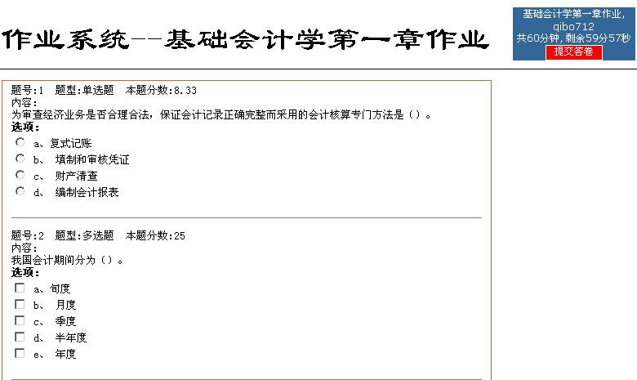（图29）
- 参加作业界面中的右上部有一个浮动提示框，用以提示学生作业答题时间，作业剩余时间。
- 作业完成后，点击“提交作业”后，如果学生有试题忘记做，将提醒学生试题号并跳换到该题处，方便学生继续答题，如果学生试题全部答完，则系统提交作业。
- 如果作业过程中遇到不可挽回的错误，学生可以和教师联系，请教师删除该次作业记录后重新作业。
- 学生完成作业后，可以查看成绩统计图（图30），学生可以通过这个统计图，对于自己各个知识点的掌握情况有个大致的了解和判断，这个判断的前提应该是一套作业的题量、难度适当、知识点分布合理，学生也具备一定的分析能力。
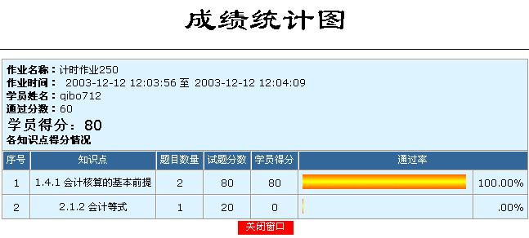（图30）
（3）练习作业，界面如下：（图31）
- 练习作业中，学生逐道题完成，做完一道进入下一道；
- 学生答了一道题，准备进入下一题时，系统给出答题的正确答案。对于自动判别题(单选，多选，判断题)将同时给出答题结果。
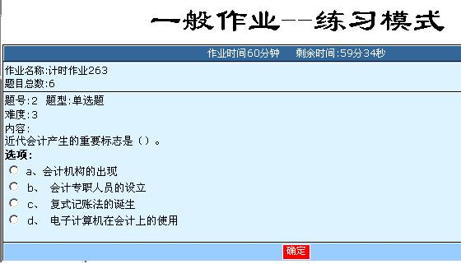（图31）

1.3参加不计时作业
在图27中，点击相应课程不计时作业的“作业”按钮，进入作业列表（图28），选择要参加的不计时作业，点击“参加作业”，进入不计时作业界面（图32）：
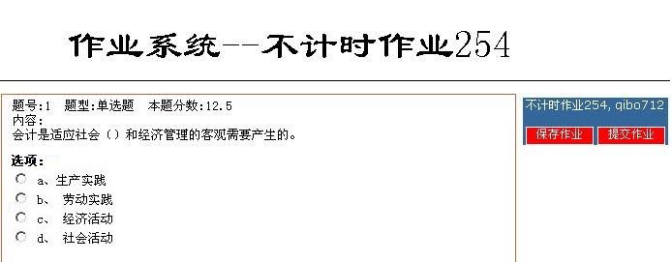（图32）
- 不计时作业也必须在有效时间内完成；
- “保存作业”：保存作业，下次可以“继续作业”；
- “提交作业”：提交作业，不允许继续作业。

1.4学生查分
学生可以查看自已的作业分数，在图27中，点击相应作业的“查分”链接，可以进入查看自己的作业成绩、查看答卷和答题统计图。图32
- 对于无需手工评分的作业，作业完成后，查分时会立即显示学生的作业成绩。
- 对于需要手工评分的作业，未评分时，显示待评，此时不能显示作业成绩，待评卷人评分后，学生才能查看作业分数。
- 查看答案时，如果教师在布置作业时允许学生查看标准答案，则学生可以看到标准答案和自己的答案，否则只能看到自己的标准答案。
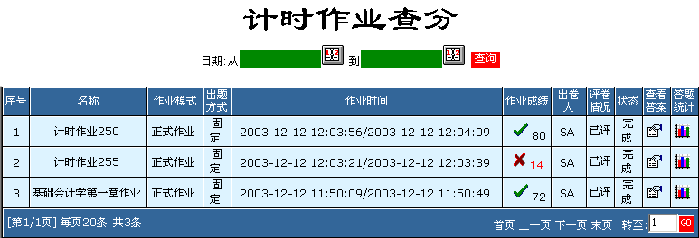（图32）

二 FTP作业系统使用手册

1、FTP作业系统操作流程
为了方便同学们能以多种方式做作业，学院开发了一套FTP作业系统。本系统主要原理是：
课程教师定期布置作业;
学生下载老师已经布置好的作业到自己的电脑中，开始做作业;
学生做完作业，确认要提交作业给老师时，应选择上传作业将作业传给老师;
教师批改作业后，你就可以查分数了，也可以查看本次作业的参考答案了。
2、如何下载课程作业？
如果你确定要做某门课程的作业时，请先下载该作业到你的电脑中。
操作方法：
1、在你确定要做作业的某次作业行的“下载”栏。
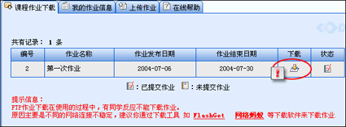
2、单击鼠标右键，选择另存为，将作业保存在你的电脑中。
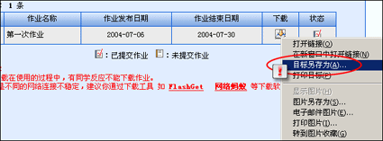
注意：
1、只能通过单击鼠标右键才能下载作业！
2、下载作业文件另存为本地文件时，请不要改变原来的文件扩展命。
例如：作业文件名为“02377347834.doc”， 保存到本机时，文件扩展命一定要是“.doc”.
否则教师批改作业时将无法打开你的作业。
3、如何上传已做好的课程作业？
如果你已经在你的电脑中做好老师布置的作业，就要通过上传作业方式，将你做好的作业传给老师批改。
操作方法如下：
1、单击“上传作业”页，进入上传作业窗口。
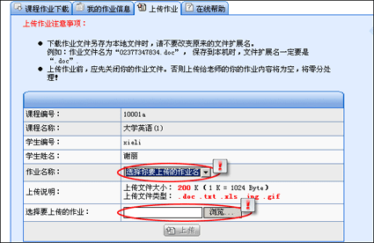
2、在上传作业窗口，你应该做进行以下操作：
选择你要上传作业的作业名称
将你做的作业文件通过该处上传你老师批改。
注意：系统提示的文件类型才能上传；另上传文件时一定要将作业文件关闭后才能上传！
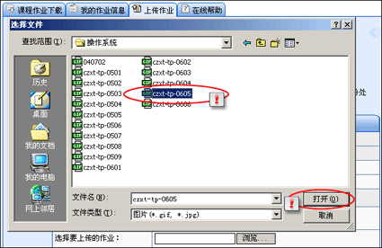
4、如何查询已经做作业的分数和参考答案？
如果老师已经批改了你的作业，你就可以查询你的作业得分情况了，同时你还可以查看参考答案。
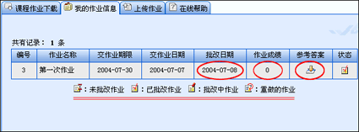
注意：
1、作业状态分为：未批改作业、已批改作业、批改中作业
2、如果当前作业状态为“已批改作业“、批改中作业”作业，你不能重新上做作业。
如果你想重做作业请与学院教务联系。
5、教学咨询方式。（成绩查询、申请重做作业、作业相关咨询请联系教学管理处）
电子邮件：jx@5any.com
咨询电话：023-65127319

